21 октября в МКОУ «Манасаульская СОШ» состоялся конкурс чтецов басен И.А.Крылова «Что за прелесть эти басни!» В конкурсе приняли участие ученики 5 и 6 классов.

Несмотря на то, что мероприятие было подготовлено в короткие сроки, конкурсантам удалось приятно удивить жюри и гостей мероприятия своим ярким талантом, артистизмом, харизматичным, запоминающимся выступлением.

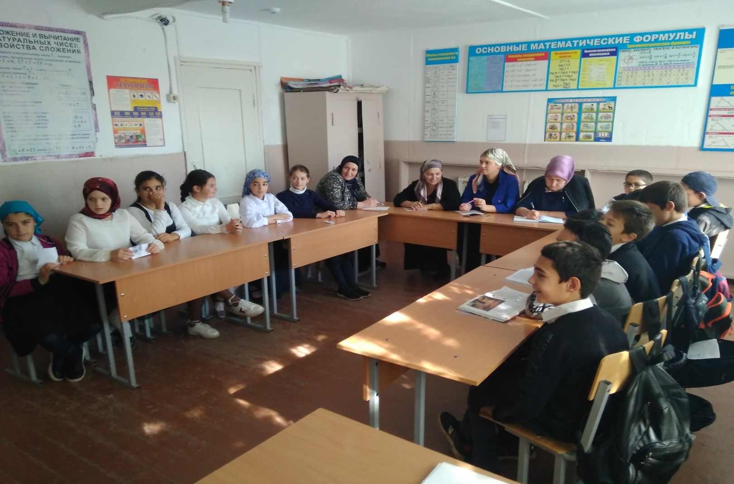

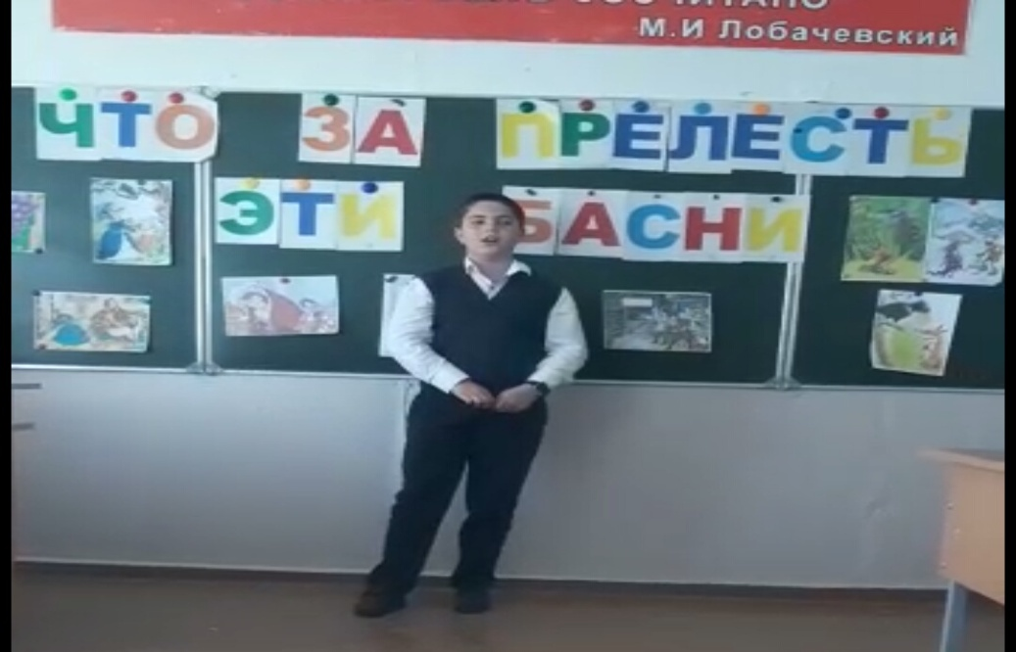

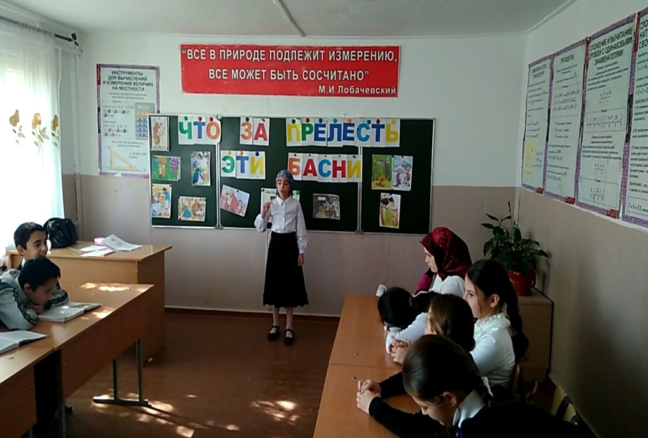

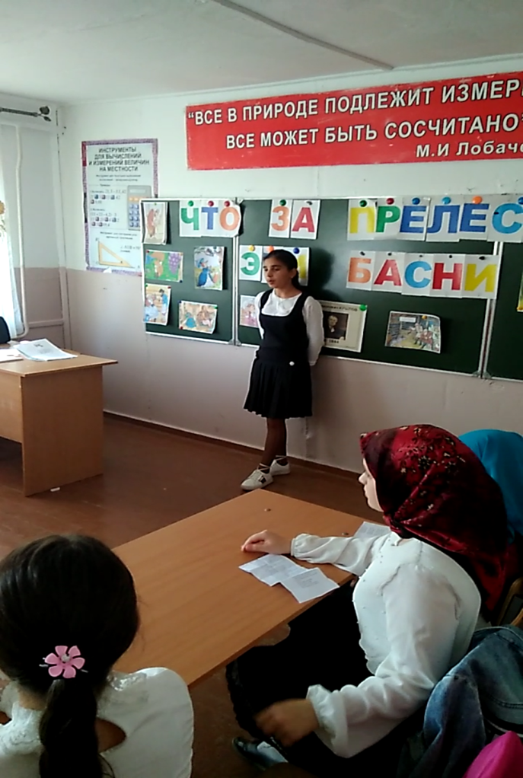

Жюри не скупилось на заслуженную похвалу учащимся, а сами ребята попросили организаторов конкурса провести подобное мероприятие и в следующем месяце.

После оглашения результатов, всем конкурсантам были вручены небольшие подарки.

